

UNIVERZITET U NIŠU
ELEKTRONSKI FAKULTET

Distribuirane baze u MS SQL Server-u putem Linked Servers i OPENQUERY

Seminarski rad
Predmet: Sistemi za upravljanje bazama podataka

Student:
Lucija Stojković,
br. ind. 1903
Sadržaj

1. Uvod 3
2. Teorijski okvir 4
2.1. Osnove distribuiranih baza podataka 4
2.2. Microsoft SQL Server 4
3. Linked Servers u MS SQL Server-u 6
3.1. Koncept i uloga u distribuiranom okruženju 6
3.2. Konfiguracija i bezbednosni aspekti Linked Server veza 6
3.3. Korišćenje Linked Server-a kroz T-SQL i ključne procedure 8
3.4. Prednosti i ograničenja u poređenju sa drugim pristupima 10
4. OPENQUERY i daljinsko izvršavanje upita 11
4.1. Razlika između EXECUTE AT, OPENROWSET i OPENQUERY 12
5. Eksperimentalni deo 14
5.1. Opis okruženja 14
5.2. Implementacija Linked Server-a 14
5.3. Primeri upita preko OPENQUERY 15
5.4. Eksperimentalna analiza distribuiranih upita korišćenjem Linked Server mehanizma 16
6. Prednosti i nedostaci Linked Servera i OPENQUERY 21
6.1. Bezbednosne implikacije i upravljanje pristupom 21
7. Zaključak 23
Literatura 24

1. Uvod
U savremenom poslovnom okruženju organizacije se oslanjaju na sve veće količine podataka koji potiču iz različitih aplikacija, geografskih lokacija i tehnoloških platformi. Često se dešava da odeljenja unutar iste kompanije koriste više nezavisnih Microsoft SQL Server instanci, bilo zbog istorijskog razvoja sistema, bezbednosnih politika ili potrebe za raspodelom opterećenja. Ovakva fragmentacija dovodi do problema u razmeni i objedinjavanju podataka: menadžment želi jedinstven prikaz poslovanja, analitičari moraju da kombinuju informacije iz različitih izvora, a razvojni timovi se suočavaju sa složenim procesima integracije [3]. U tom kontekstu distribuirane baze i mehanizmi za njihovo povezivanje postaju ključni za donošenje pravovremenih i kvalitetnih odluka.
Koncept distribuiranih baza u MS SQL Server okruženju omogućava da korisnici upite nad udaljenim bazama izvršavaju kao da se radi o jednoj celini. Posebno su značajne dve funkcionalnosti: Linked Servers, koji omogućava trajno povezivanje različitih SQL Server instanci (ali i drugih tipova izvora podataka), i OPENQUERY, koji omogućava direktno slanje upita udaljenom serveru i preuzimanje samo relevantnih rezultata [6]. Njihova kombinovana primena obezbeđuje visoku fleksibilnost i optimizuje performanse, jer se filtriranje i agregacija podataka vrše na mestu gde se podaci nalaze.
Problem koji se u ovom radu analizira tiče se izazova rada sa podacima koji su raspodeljeni na više SQL Server instanci: povećanu složenost upravljanja, potencijalne bezbednosne rizike, potrebu za minimizacijom mrežnog saobraćaja i postizanje stabilnih performansi pri izvršavanju upita [9]. Rešenje zahteva detaljno razumevanje kako arhitekture distribuiranih baza, tako i konkretnih mogućnosti koje nudi MS SQL Server.

2. Teorijski okvir
Distribuirana baza podataka definiše se kao skup međusobno povezanih baza koje su fizički raspoređene na različitim lokacijama, ali korisnicima izgledaju kao jedinstven sistem [9]. Svaka lokacija poseduje sopstveni DBMS i hardverske resurse, dok koordiniacioni sloj omogućava izvršavanje upita i transakcija na transparentan način.

2.1. Osnove distribuiranih baza podataka

Distribuirana baza podataka predstavlja logički jedinstven informacioni sistem čiji su podaci fizički raspoređeni na više međusobno povezanih lokacija. Svaka lokacija poseduje sopstveni sistem za upravljanje bazama podataka, dok koordinacioni sloj obezbeđuje da korisnik celokupan skup podataka doživljava kao jednu celinu [9].
Ključna odlika distribuiranog sistema je transparentnost podataka; korisnik ne mora da zna na kom se tačno čvoru nalaze određene tabele ili zapisi. Ova osobina donosi značajne prednosti poput skalabilnosti sistema (dodavanje novih čvorova bez prekida rada), geografske dostupnosti podataka bliže krajnjim korisnicima, kao i otpornost na greške jer kvar jednog čvora ne mora značiti nedostupnost celog sistema [4].
Distribuirani sistemi mogu biti organizovani na različite načine. U federativnoj (federated) arhitekturi svaka baza zadržava visoku autonomiju, ali postoji zajednički sloj koji omogućava integrisane upite i razmenu podataka. Shared-nothing arhitektura ide korak dalje u nezavisnosti. Svaki čvor ima sopstveno skladište i procesorsku snagu, pa ne deli resurse sa drugima, što olakšava horizontalno skaliranje i povećava performanse. Nasuprot tome, u shared-disk modelu svi čvorovi pristupaju zajedničkom skladištu, pa je potrebna složena koordinacija kako bi se izbegli konflikti pri istovremenim zapisima [9].
Rad u distribuiranom okruženju donosi i izazove. Održavanje konzistentnosti podataka među različitim čvorovima posebno je zahtevno. CAP teorema ukazuje da je u prisustvu mrežnih particija nemoguće istovremeno u potpunosti garantovati i konzistentnost i dostupnost [1]. Replikacija predstavlja proces kopiranja i sinhronizacije podataka između čvorova koji može poboljšati dostupnost i brzinu čitanja, ali otežava očuvanje konzistentnosti u realnom vremenu. Performanse zavise i od brzine mrežnih veza, efikasnosti distribucije upita i strategije particionisanja podataka. Zbog toga projektovanje distribuiranog sistema uvek podrazumeva balansiranje između ovih faktora uz pažljivo planiranje.

2.2. Microsoft SQL Server
Microsoft SQL Server je robustan relacioni sistem za upravljanje bazama podataka razvijen za obradu velikih količina podataka, transakcione operacije i analitičke procese. Njegova arhitektura je modularna i sastoji se od više ključnih komponenti. Database Engine predstavlja jezgro sistema, zaduženo za skladištenje podataka, izvršavanje T-SQL upita i održavanje transakcione konzistentnosti. Pored njega, SQL Server Agent omogućava automatizaciju i raspoređivanje zadataka, dok Integration Services (SSIS) pruža alate za ekstrakciju, transformaciju i učitavanje podataka (ETL). Za potrebe analitike i izveštavanja tu su Analysis Services (SSAS) i Reporting Services (SSRS), koji omogućavaju izradu OLAP modela i naprednih izveštaja [2].
Jedna od značajnih prednosti SQL Server-a jeste mogućnost instalacije i istovremenog rada više instanci na istom fizičkom serveru. Svaka instanca funkcioniše nezavisno, sa sopstvenim bazama, korisnicima i bezbednosnim parametrima, što omogućava fleksibilno upravljanje različitim aplikacijama ili okruženjima za testiranje i razvoj.
Za rad sa udaljenim izvorima podataka SQL Server nudi nekoliko mehanizama. Linked Servers obezbeđuju trajnu vezu sa drugim SQL Server instancama, ali i sa heterogenim sistemima kao što su Oracle, MySQL ili čak Excel datoteke. Kroz ovu funkcionalnost moguće je izvoditi distribuirane upite koji se ponašaju kao da su svi podaci lokalni. Funkcija OPENQUERY omogućava da se upit prosledi udaljenom serveru, a da se zatim rezultat prenese u lokalno okruženje, čime se optimizuje mrežni saobraćaj jer se prenosi samo obrađeni rezultat [6]. Pored toga, tehnologije poput PolyBase proširuju mogućnosti rada sa eksternim skladištima i „big data“ izvorima.
Zahvaljujući ovim karakteristikama, SQL Server se nameće kao snažna platforma za implementaciju distribuiranih baza, jer omogućava da se podaci sa različitih instanci ili heterogenih sistema objedine i obrade na centralizovan način, uz očuvanje performansi i bezbednosti.

3. Linked Servers u MS SQL Server-u
Funkcionalnost Linked Servers predstavlja jedan od najvažnijih mehanizama Microsoft SQL Server-a za rad sa distribuiranim podacima. Omogućava da se podacima koji se fizički nalaze na drugoj SQL Server instanci ili čak u potpuno drugačijem sistemu za upravljanje bazama (npr. Oracle, MySQL, PostgreSQL) pristupa i da se oni obrađuju kao da su deo lokalne baze. Na taj način Linked Serveri čine okosnicu mnogih rešenja za integraciju i analizu podataka u heterogenim i geografski raspodeljenim okruženjima [6].

3.1. Koncept i uloga u distribuiranom okruženju
Suština Linked Servers mehanizma je da uspostavi trajnu logičku vezu između lokalnog SQL Server-a i udaljenog izvora podataka. Jednom kada je veza kreirana, korisnici mogu da pišu T-SQL upite koji referenciraju tabele na udaljenom serveru istom sintaksom kojom pristupaju lokalnim tabelama, koristeći četvorodelni naziv: Server.Database.Schema.Object.
Ovaj pristup ima nekoliko ključnih uloga u distribuiranom okruženju [2]:
- Transparentnost - aplikacije i krajnji korisnici mogu da rade sa udaljenim podacima bez potrebe za posebnim konekcionim stringovima ili dodatnim slojevima aplikativne logike.
- Integracija heterogenih sistema - Linked Servers može da se poveže ne samo sa drugim SQL Server instancama, već i sa Oracle, DB2, MySQL ili čak Excel datotekama, koristeći odgovarajuće OLE DB provajdere.
- Podrška za distribuirane transakcije - u kombinaciji sa Microsoft Distributed Transaction Coordinator (MSDTC), moguće je obezbediti konzistentnost podataka i u scenarijima koji obuhvataju više servera.

3.2. Konfiguracija i bezbednosni aspekti Linked Server veza
Konfiguracija distribuiranih baza podataka u okviru Microsoft SQL Server okruženja najčešće se realizuje korišćenjem mehanizma Linked Servers, koji omogućava povezivanje sa udaljenim bazama podataka i izvođenje distribuiranih upita. Proces kreiranja Linked Server veze može se obaviti korišćenjem grafičkog okruženja SQL Server Management Studio (SSMS) ili putem T-SQL skripti, što administratorima i programerima pruža fleksibilnost u zavisnosti od složenosti sistema i potreba automatizacije.
Prilikom definisanja Linked Server konekcije, neophodno je navesti ime udaljenog servera i izabrati odgovarajući OLE DB provajder, koji predstavlja sloj za komunikaciju između SQL Server-a i udaljenog izvora podataka (Slika 1). U slučaju povezivanja sa drugim SQL Server instancama, najčešće se koristi SQL Server Native Client provajder. Pored toga, konfigurišu se i parametri konekcije, kao što su naziv instance, mrežna adresa, kao i dodatne opcije koje se odnose na način uspostavljanja veze.
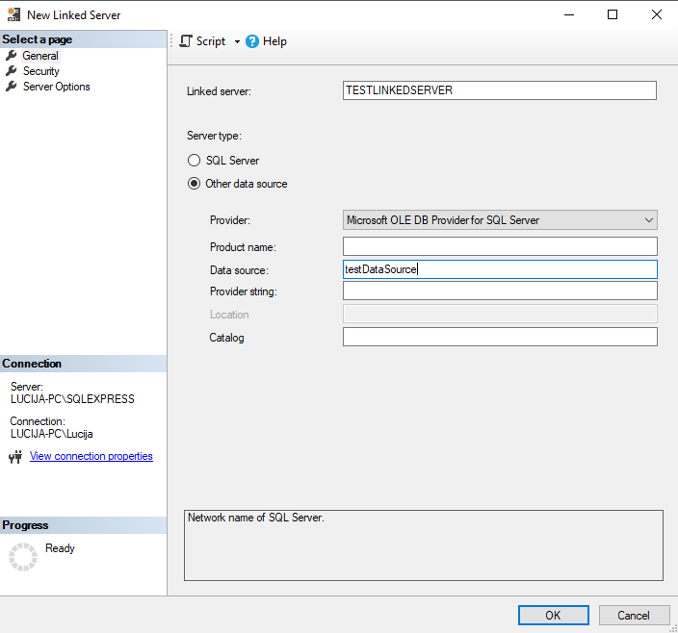
Slika 1 Dijalog za kreiranje Linked Server konekcije u SQL Server Management Studio okruženju.
Bezbednosni aspekti predstavljaju jedan od najkritičnijih delova konfiguracije Linked Server veza, naročito u distribuiranim sistemima gde komunikacija često prelazi granice jednog servera ili čak jedne mreže. SQL Server omogućava više različitih modela autentikacije, čime se postiže balans između funkcionalnosti i bezbednosti.
Jedan od najčešće korišćenih pristupa jeste mapiranje lokalnih logina na udaljene logine, pri čemu se precizno definiše koji lokalni korisnik ili aplikacija ima pravo pristupa odgovarajućem nalogu na udaljenom serveru. Ovaj mehanizam se implementira korišćenjem sistemske procedure sp_addlinkedsrvlogin i omogućava detaljnu kontrolu privilegija (Slika 2).
Drugi model podrazumeva impersonaciju trenutnog korisnika, gde se prilikom uspostavljanja veze koristi Windows nalog korisnika koji izvršava upit. Ovaj pristup je posebno pogodan u Active Directory domen okruženjima, jer omogućava centralizovano upravljanje identitetima i smanjuje potrebu za čuvanjem dodatnih kredencijala.
Postoji i mogućnost anonimnog pristupa, bez eksplicitno navedenih korisničkih podataka. Iako ovaj model može biti koristan u izolovanim i strogo kontrolisanim mrežama, u praksi se koristi veoma retko, jer predstavlja značajan bezbednosni rizik.
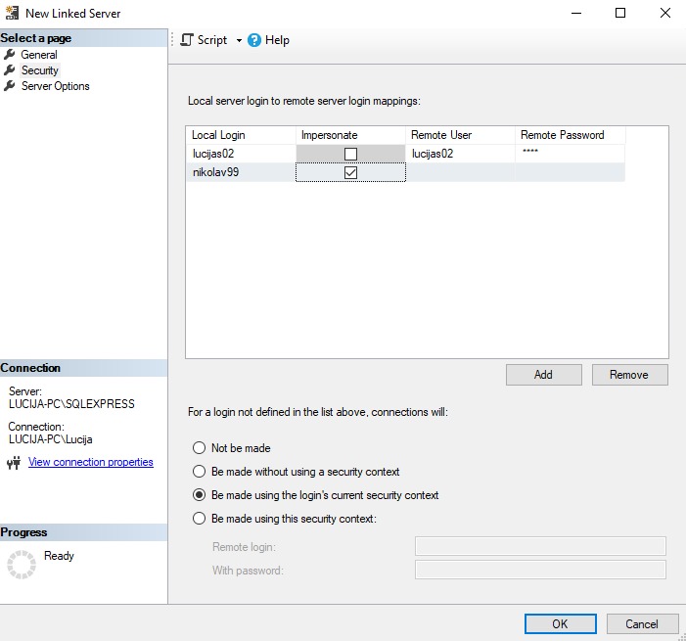
Slika 2 Bezbednosne opcije i mapiranje logina prilikom konfiguracije Linked Server veze.
U skladu sa preporukama zvanične Microsoft dokumentacije, neophodno je primenjivati princip najmanjih privilegija, što znači da lokalni login treba mapirati isključivo na udaljeni nalog sa minimalnim skupom ovlašćenja potrebnim za obavljanje konkretnih operacija. Dodatno, preporučuje se da komunikacija između servera bude zaštićena korišćenjem TLS/SSL enkripcije, posebno u scenarijima gde se podaci prenose preko nepouzdanih mreža [6].

3.3. Korišćenje Linked Server-a kroz T-SQL i ključne procedure
Pored grafičkog načina konfiguracije, Linked Server konekcije se u praksi često kreiraju i održavaju korišćenjem T-SQL sistemskih stored procedura, što omogućava automatizaciju, verzionisanje skripti i jednostavniju migraciju konfiguracija između okruženja (Slika 3).
Osnovna procedura za kreiranje Linked Server-a je sp_addlinkedserver, kojom se definišu ključni parametri kao što su naziv Linked Server-a, korišćeni OLE DB provajder i izvor podataka. Nakon toga, procedura sp_addlinkedsrvlogin koristi se za podešavanje načina autentikacije i mapiranja logina, uključujući opcije za impersonaciju ili korišćenje unapred definisanih udaljenih naloga. Za uklanjanje postojećih veza i bezbednosnih mapiranja koriste se procedure sp_dropserver i sp_droplinkedsrvlogin.
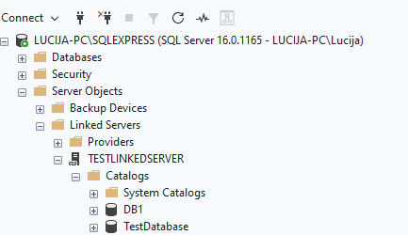
Slika 3 Prikaz konfigurisanog Linked Server-a u SSMS Object Explorer-u
Kada je veza uspešno uspostavljena, SQL Server omogućava izvršavanje distribuiranih upita nad udaljenim bazama podataka na dva osnovna načina. Prvi pristup podrazumeva korišćenje četvorodelnog imena objekta, koje uključuje naziv Linked Server-a, baze, šeme i tabele. Ovakav upit SQL Server interno prevodi u distribuirani plan izvršavanja.
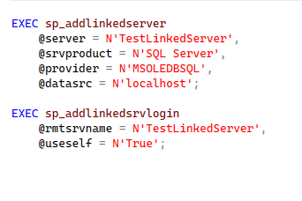
Drugi, često efikasniji pristup, jeste korišćenje funkcije OPENQUERY, kojom se kompletan SQL upit prosleđuje udaljenom serveru na izvršavanje, dok lokalni server samo preuzima rezultat. Ovaj metod je naročito pogodan za scenarije sa filtriranjem i agregacijom velikih skupova podataka, jer smanjuje količinu podataka koja se prenosi preko mreže.
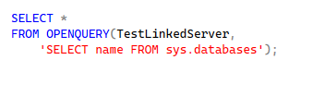

3.4. Prednosti i ograničenja u poređenju sa drugim pristupima
U poređenju sa drugim tehnologijama za integraciju i distribuciju podataka, Linked Servers nude niz značajnih prednosti. Jedna od ključnih prednosti jeste jednostavna implementacija, jer ne zahtevaju dodatne servise niti kompleksnu infrastrukturu; dovoljno je osnovno SQL Server okruženje. Takođe, omogućavaju real-time pristup podacima, bez potrebe za prethodnom replikacijom ili periodičnim prenosom podataka.
Još jedna važna karakteristika Linked Server mehanizma jeste njegova heterogenost, odnosno mogućnost povezivanja sa različitim vrstama izvora podataka, uključujući druge RDBMS sisteme i specijalizovane skladišne sisteme, putem odgovarajućih OLE DB provajdera.
Ipak, Linked Servers imaju i određena ograničenja. Performanse mogu značajno opasti pri radu sa velikim količinama podataka ili složenim upitima, zbog mrežne latencije i dodatne obrade podataka. Pored toga, ovaj mehanizam nije dizajniran za visoko skalabilne scenarije ili konstantan prenos velikih količina podataka, što može predstavljati problem u sistemima sa velikim brojem korisnika ili intenzivnim transakcijama.
U poređenju sa SQL Server Replication tehnologijom, koja omogućava automatsko kopiranje podataka i lokalno čitanje bez dodatnog mrežnog opterećenja, Linked Servers nude veću fleksibilnost, ali su manje pogodni za okruženja sa velikim brojem promena podataka. Sa druge strane, u odnosu na SQL Server Integration Services (SSIS), koji se koristi za periodične ETL procese i masovne transformacije podataka, Linked Servers su pogodniji za ad-hoc i real-time upite. U poređenju sa PolyBase tehnologijom, namenjenom radu sa „big data“ skladištima i paralelnom obradom distribuiranih skupova, Linked Servers nude jednostavniju konfiguraciju, ali bez optimizacija za masovno procesiranje [2, 6].

4. OPENQUERY i daljinsko izvršavanje upita
U distribuiranim bazama podataka, efikasno izvršavanje upita nad udaljenim izvorima predstavlja jedan od ključnih izazova, posebno u okruženjima sa velikim količinama podataka i ograničenom mrežnom propusnošću. Microsoft SQL Server obezbeđuje više mehanizama za rad sa udaljenim serverima, među kojima se OPENQUERY ističe kao jedna od najefikasnijih tehnika za daljinsko izvršavanje upita.
OPENQUERY je T-SQL funkcija koja omogućava prosleđivanje kompletnog upita udaljenom serveru preko već konfigurisane Linked Server veze. Za razliku od distribuiranih upita koji koriste četvorodelni naziv objekata, kod OPENQUERY pristupa lokalni SQL Server ne pokušava da interpretira ili optimizuje upit, već ga prosleđuje udaljenom sistemu u celosti. Time se odgovornost za optimizaciju i izvršavanje u potpunosti premešta na udaljeni server.
Osnovna sintaksa funkcije OPENQUERY je sledeća:
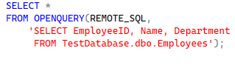
Na primeru iznad prikazano je korišćenje OPENQUERY funkcije za izvršavanje udaljenog upita nad Linked Server-om REMOTE_SQL. Upit se izvršava direktno na udaljenom serveru, pri čemu se iz tabele Employees baze TestDatabase preuzimaju kolone EmployeeID, Name i Department. Ovakav pristup omogućava efikasnije izvršavanje upita jer se filtriranje i obrada podataka obavljaju na udaljenoj strani.
Ključna karakteristika OPENQUERY mehanizma jeste tzv. pass-through princip rada. Lokalni server se u ovom slučaju ponaša kao klijent koji inicira zahtev, dok udaljeni server preuzima kompletnu obradu podataka, uključujući filtriranje, agregaciju i sortiranje. Ovakav pristup značajno smanjuje količinu podataka koja se prenosi preko mreže i omogućava udaljenom serveru da u potpunosti iskoristi sopstvene indekse, statistike i optimizator upita [2].
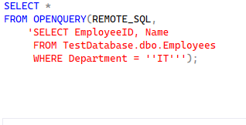
Filtriranje se izvršava na udaljenom serveru, čime se smanjuje prenos podataka preko mreže.
Zbog navedenih karakteristika, OPENQUERY je posebno pogodan za rad sa velikim skupovima podataka, kao i u scenarijima gde je mrežna latencija kritičan faktor. Ipak, treba imati u vidu da se tekst upita prosleđuje kao string, što može otežati dinamičko generisanje upita i zahtevati dodatnu pažnju prilikom pisanja koda i zaštite od SQL injection napada.

4.1. Razlika između EXECUTE AT, OPENROWSET i OPENQUERY
Pored OPENQUERY, SQL Server nudi i druge mehanizme za rad sa udaljenim izvorima, od kojih su najpoznatiji EXECUTE AT i OPENROWSET
- EXECUTE AT omogućava izvršavanje T-SQL blokova ili procedura na udaljenom serveru, ali je pogodan pre svega za proceduralnu logiku i ne vraća rezultat u obliku tabele koja se može direktno koristiti u FROM klauzuli.
- OPENROWSET obezbeđuje ad-hoc pristup udaljenom izvoru bez prethodnog kreiranja Linked Server-a. Omogućava povezivanje sa različitim izvorima (npr. CSV, Excel, OLE DB) u situacijama kada je potrebna jednokratna veza.
- OPENQUERY se razlikuje po tome što zahteva unapred definisanu Linked Server konekciju, ali zauzvrat omogućava stabilne, ponovljive upite i veću kontrolu nad bezbednošću i pravima pristupa [7].
U praksi, OPENQUERY se najčešće koristi kada se očekuje česta komunikacija sa istim udaljenim serverom, dok su OPENROWSET i EXECUTE AT prikladniji za jednokratne ili proceduralne zadatke.
Glavna snaga OPENQUERY funkcije ogleda se u optimizaciji performansi kroz push-down filtering i minimizaciju prenosa podataka.Push-down filtering znači da se filtriranje, grupisanje i agregacija izvršavaju na udaljenom serveru, a lokalni server prima samo finalni rezultat. Time se smanjuje obim prenosa podataka preko mreže, što je presudno kod velikih tabela ili kompleksnih upita [4]. Minimizacija prenosa podataka dodatno se postiže time što lokalni SQL Server ne pokušava da optimizuje ili menja udaljeni upit, čime se izbegava nepotrebno vraćanje svih zapisa i njihova naknadna obrada na lokalnoj strani. Ovaj pristup značajno poboljšava ukupnu propusnost sistema i smanjuje opterećenje mreže, naročito kada se radi o geografski udaljenim instancama ili kada se prenose gigabajti podataka. OPENQUERY može da se koristi ne samo za jednostavna čitanja, već i za kompleksne transakcione operacije. Na primer:
Čitanje sa agregacijom na udaljenom serveru:
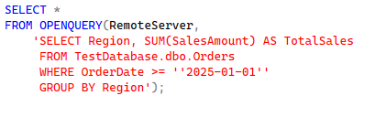
U ovom slučaju, filtriranje po datumu i agregacija (SUM) odvijaju se na udaljenom serveru, a lokalni server prima samo zbirne rezultate.
Umetanje podataka u udaljenu tabelu:
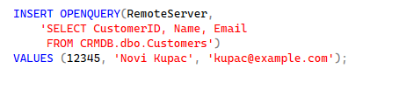
Upit prosleđuje podatke za umetanje direktno udaljenom serveru, što je efikasno u scenarijima kada aplikacija upisuje nove zapise u centralnu bazu.
Ovakvi primeri ilustruju fleksibilnost OPENQUERY pristupa i njegovu sposobnost da obuhvati različite tipove operacija, od analitičkih do transakcionih.
OPENQUERY je izuzetno koristan alat u scenarijima gde je potrebno izvršavanje kompleksnih upita nad udaljenim izvorima podataka, uz maksimalnu efikasnost i minimalno opterećenje mreže. U kombinaciji sa Linked Servers, on pruža stabilan i optimizovan način integracije različitih baza u jedinstven logički sistem, što je od posebne vrednosti u distribuiranim okruženjima.

5. Eksperimentalni deo
Ovaj deo rada prikazuje praktičnu primenu teorijskih koncepata prethodno opisanih, sa ciljem da se prikaže stvarno funkcionisanje Linked Servers i OPENQUERY mehanizama u distribuiranom okruženju. Eksperiment je osmišljen tako da obuhvati sve ključne faze: postavljanje testnog okruženja, konfiguraciju Linked Server-a, izvršavanje daljinskih upita i merenje performansi, uz analizu dobijenih rezultata i poređenje sa alternativnim pristupima.

5.1. Opis okruženja
Eksperimentalno okruženje korišćeno u ovom radu zasniva se na distribuiranoj arhitekturi koja obuhvata dva serverska čvora, namenjena simulaciji realnog produkcionog okruženja sa primarnim i sekundarnim bazama podataka. Serveri korišćeni u eksperimentu su međusobno povezani putem pouzdane mrežne infrastrukture i konfigurisani za rad u distribuiranom režimu. Oba servera koriste operativni sistem Windows Server 2025, čime je obezbeđena savremena platforma sa unapređenim bezbednosnim i mrežnim mehanizmima, pogodna za testiranje naprednih funkcionalnosti visoke dostupnosti i oporavka podataka. Na svakom serveru instalirana je instanca Microsoft SQL Server 2022.

5.2. Implementacija Linked Server-a
Povezivanje primarne instance sa udaljenim instancama izvršeno je kroz sledeće korake:
- Kreiranje Linked Server-a
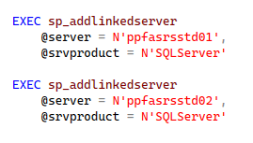
- Povezivanje korisničkih naloga
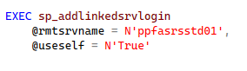
Parametar useself omogućava impersonaciju lokalnog Windows naloga, čime se zadržava integritet bezbednosnih politika domena.
Prefiks N ispred string literala u T-SQL jeziku označava Unicode niz karaktera (NVARCHAR). Njegova upotreba je naročito značajna u sistemskim procedurama SQL Server-a, koje očekuju Unicode parametre radi podrške različitim kolacijama i međunarodnim skupovima karaktera. U prikazanom primeru, vrednosti parametara @rmtsrvname i @useself prosleđuju se kao Unicode stringovi, čime se obezbeđuje ispravna interpretacija i kompatibilnost pri konfiguraciji Linked Server konekcije.
- Testiranje veze
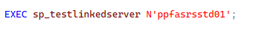
Uspešan rezultat potvrdio je da je Linked Server pravilno konfigurisan i spreman za upite.
Tokom ovog procesa posebno je naglašena kontrola dozvola: samo članovi sigurnosne grupe DBA imali su pravo da definišu ili menjaju Linked Server konfiguraciju, čime je umanjen rizik od neovlašćenog pristupa.

5.3. Primeri upita preko OPENQUERY
Eksperiment je uključivao različite scenarije koji imitiraju realne potrebe integracije podataka:
a) Agregacija podataka o prodaji
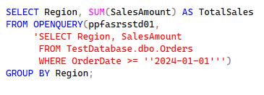
Ovaj upit omogućava da se filtriranje i grupisanje izvrše na udaljenom serveru, a primarna instanca prima samo zbirne rezultate.
b) Spajanje više udaljenih izvora
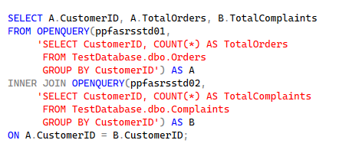
U ovom primeru, rezultati dve različite udaljene baze kombinuju se lokalno, čime se demonstrira moć OPENQUERY u scenarijima koji zahtevaju objedinjavanje podataka iz više izvora.

5.4. Eksperimentalna analiza distribuiranih upita korišćenjem Linked Server mehanizma
U cilju praktične provere teorijskih principa distribuiranih baza podataka i rada Linked Server mehanizma u Microsoft SQL Server okruženju, sproveden je kontrolisani eksperiment koji simulira distribuirani sistem na jednoj fizičkoj mašini. Iako se eksperiment ne oslanja na odvojene fizičke servere, korišćen je koncept loopback Linked Server konekcije, pri čemu se SQL Server instanca povezuje sama sa sobom (Slika 4). Na ovaj način omogućeno je testiranje ponašanja distribuiranih upita i mehanizma OPENQUERY bez potrebe za dodatnom infrastrukturom, uz zadržavanje akademske korektnosti eksperimenta.
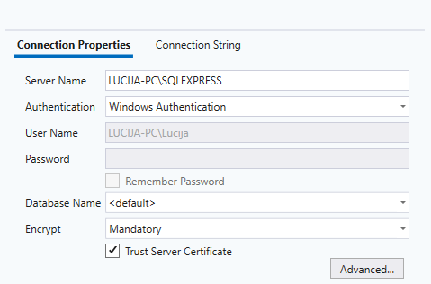
Slika 4 Prikaz dostupnih SQL Server instanci
Glavni cilj eksperimenta bio je da se praktično ispita razlika između lokalnog izvršavanja upita i distribuiranog izvršavanja upita korišćenjem Linked Server i OPENQUERY mehanizma. Poseban fokus stavljen je na način obrade upita, količinu prenetih podataka i osnovne performansne karakteristike, kao što su vreme izvršavanja i broj logičkih čitanja. Eksperiment je realizovan u kontrolisanom okruženju na jednom računaru, čime je simuliran rad distribuirane baze podataka.
Eksperiment je sproveden na jednoj SQL Server instanci, pri čemu su uloge izvornog i udaljenog servera logički razdvojene. Kreirana je test baza podataka TestDistributedDB, unutar koje je definisana tabela Orders sa osnovnim atributima potrebnim za simulaciju poslovnih podataka (Slika 5). U tabelu je unet skup test podataka, dovoljan za demonstraciju rada upita i mehanizama obrade.
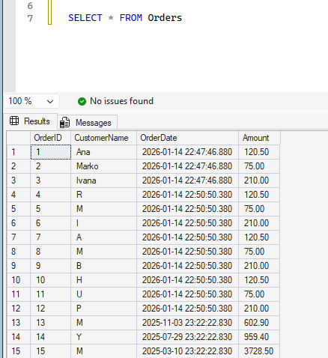
Slika 5 Struktura i sadržaj test tabele Orders u bazi TestDistributedDB
Nakon pripreme podataka, konfigurisana je Linked Server veza koja pokazuje na istu SQL Server instancu (loopback konfiguracija). Ovakav pristup omogućio je da SQL Server tretira upite kao distribuirane, iako se fizički izvršavaju na istoj mašini. Kreirana veza se trajno registruje u sistemskim objektima SQL Server-a i može se koristiti u daljim distribuiranim upitima (Slika 6).
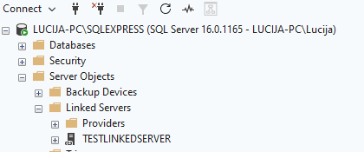
Slika 6 Prikaz registrovane Linked Server veze
Eksperiment se sastoji iz dva osnovna testa. U prvom testu izvršen je klasičan lokalni SELECT upit nad tabelom Orders, uz uključene statistike izvršavanja (SET STATISTICS TIME i SET STATISTICS IO). Time su prikupljene informacije o vremenu izvršavanja i broju logičkih čitanja za lokalni pristup podacima (Slika 7).
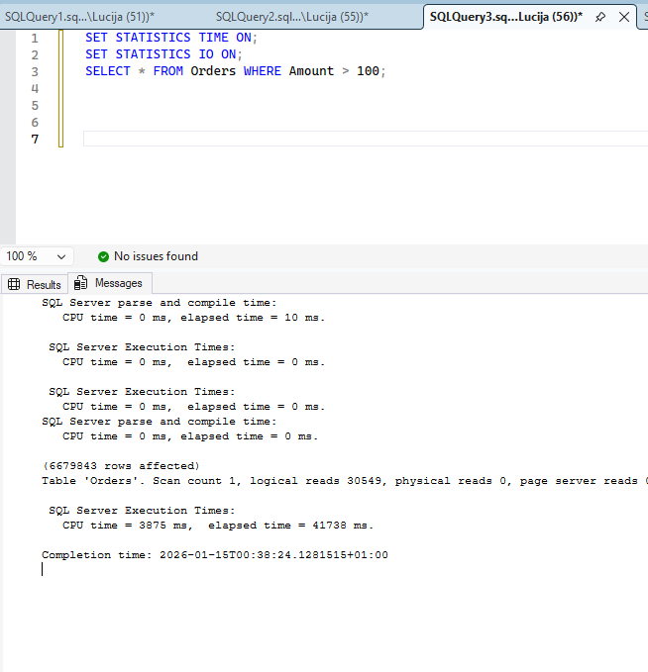
Slika 7 Rezultati lokalnog SELECT upita uz uključene performansne statistike
Kod lokalnog izvršavanja upita, SQL Server je izvršio filtriranje podataka direktno nad tabelom Orders. Rezultati pokazuju da je upit obuhvatio veliki broj zapisa, pri čemu je izvršeno preko 30.000 logičkih čitanja nad tabelom. Ukupno vreme izvršavanja iznosilo je približno 41 sekundu, dok je CPU vreme bilo relativno nisko u odnosu na ukupno trajanje, što ukazuje da je izvršavanje u velikoj meri bilo ograničeno I/O operacijama.
Važno je istaći da SQL Server u ovom slučaju u potpunosti kontroliše optimizaciju i izvršavanje upita, koristeći lokalni optimizator, plan izvršavanja i postojeće indekse (ili njihov izostanak). Ovakav pristup predstavlja referentnu tačku za poređenje sa distribuiranim izvršavanjem.
U drugom testu izvršen je ekvivalentan upit korišćenjem funkcije OPENQUERY, pri čemu je kompletan SQL upit prosleđen Linked Server konekciji. Na ovaj način SQL Server primenjuje pass-through pristup, gde se filtriranje podataka izvršava na „udaljenoj“ strani, dok lokalni server preuzima samo rezultat izvršavanja (Slika 8).

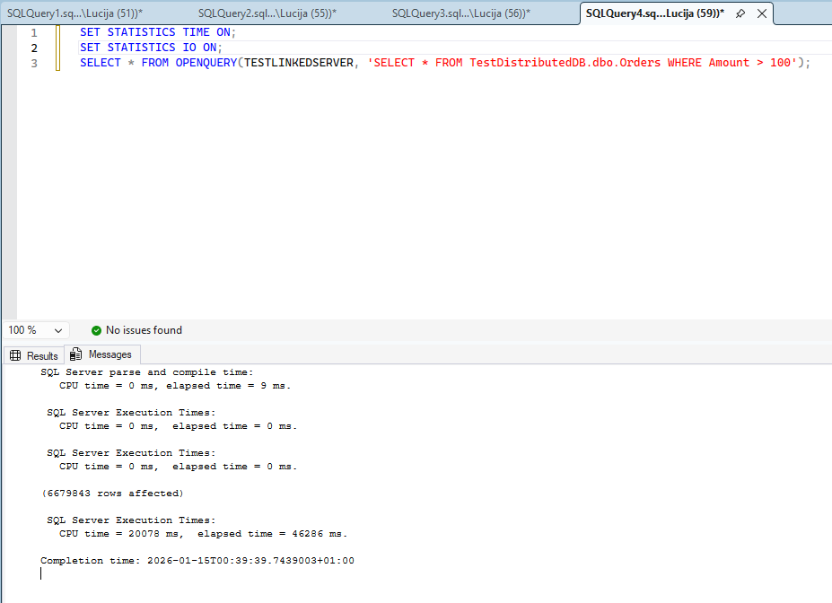
Slika 8 Izvršavanje distribuiranog upita korišćenjem OPENQUERY funkcije i pripadajuće statistike
Kod distribuiranog upita korišćenjem OPENQUERY funkcije, SQL Server nije pokušao da lokalno optimizuje upit, već je obrada u potpunosti delegirana udaljenoj straini.
Rezultati pokazuju da je i u ovom scenariju obrađen identičan broj zapisa, što je očekivano s obzirom na iste uslove filtriranja. Ukupno vreme izvršavanja bilo je nešto duže u odnosu na lokalni upit i iznosilo je približno 46 sekundi, dok je CPU vreme bilo značajno veće. Ovakvo ponašanje ukazuje na dodatni overhead koji nastaje prilikom korišćenja Linked Server mehanizma, čak i u slučaju loopback konfiguracije.
Na osnovu dobijenih rezultata može se zaključiti da u testnom okruženju OPENQUERY pristup ne donosi performansnu prednost u pogledu vremena izvršavanja. Razlog za to leži u činjenici da se eksperiment izvršava na jednoj fizičkoj mašini, bez realne mrežne latencije i bez stvarnog udaljenog servera. U takvim uslovima, dodatni troškovi vezani za distribuirani mehanizam (serijalizacija upita, prosleđivanje rezultata i dodatni slojevi obrade) nadmašuju potencijalne dobitke.
Međutim, eksperiment jasno potvrđuje konceptualnu razliku između ova dva pristupa. Dok lokalni upit koristi lokalni optimizator i izvršava se u okviru jedinstvenog konteksta, OPENQUERY primenjuje pass-through model, pri čemu se filtriranje i obrada podataka izvršavaju na udaljenoj strani. Time se potvrđuje teorijska pretpostavka da OPENQUERY omogućava smanjenje količine podataka koji se prenose ka lokalnom serveru, što u realnim distribuiranim okruženjima, sa većim skupovima podataka i prisutnom mrežnom latencijom, može dovesti do značajnih performansnih poboljšanja.

6. Prednosti i nedostaci Linked Servera i OPENQUERY
Kombinacija Linked Servers i OPENQUERY pruža nekoliko ključnih prednosti u poređenju sa klasičnim ETL rešenjima ili novijim tehnologijama kao što su Azure Data Factory i PolyBase:
- Jednostavna implementacija i administracija - Povezivanje udaljenih izvora podataka zahteva minimalnu konfiguraciju (jednom definisani Linked Server i sigurnosna pravila), bez složenih orkestracija karakterističnih za ETL okruženja [2].
- Ad-hoc i real-time pristup - Za razliku od ETL procesa koji obično rade u vremenskim intervalima, OPENQUERY omogućava trenutni pristup najnovijim podacima, što je od posebne važnosti za izveštavanje i operativnu analitiku [4].
- Optimizacija performansi - Mehanizam „push-down“ filtriranja omogućava da se veliki deo obrade odvija na udaljenom serveru, čime se minimizuje mrežni saobraćaj i ubrzava odziv upita.
Ipak, u poređenju sa drugim tehnologijama uočavaju se i značajna ograničenja:
- Skalabilnost - Za kompleksne, višestepene transformacije ili rad sa stotinama izvora podataka, rešenja poput SQL Server Integration Services (SSIS) ili Azure Data Factory nude napredne opcije za monitoring i robustno upravljanje greškama.
- Podrška za heterogene i big data izvore - PolyBase se pokazuje efikasnijim u integraciji sa sistemima poput Hadoop-a, Spark-a ili skladištima baziranim na datotekama (CSV, Parquet), što prevazilazi primarnu namenu Linked Servers [8].
- Održavanje i zavisnost od mreže - Performanse OPENQUERY upita snažno zavise od kvaliteta mreže i raspoloživosti udaljenog servera. U okruženjima sa nestabilnim ili sporim vezama, ETL rešenja sa lokalno keširanim podacima mogu biti pouzdanija.
Kritičko poređenje pokazuje da Linked Servers i OPENQUERY briljiraju u scenarijima sa relativno malim brojem izvora, kada su potrebni brzi ad-hoc upiti i kada mrežna infrastruktura obezbeđuje nisku latenciju. Za masovne transformacije podataka ili integraciju big data skladišta, prednost i dalje imaju SSIS, Azure Data Factory i PolyBase.

6.1. Bezbednosne implikacije i upravljanje pristupom
Bezbednost je centralno pitanje u svakom distribuiranom sistemu. Korišćenje Linked Servers zahteva pažljivo planiranje jer se radi o trajnim konekcijama između servera koje potencijalno mogu postati tačka kompromitacije.
- Autentikacija i impersonacija. Preporučuje se korišćenje Windows Authentication i opcije @useself = True u sp_addlinkedsrvlogin proceduri kako bi se omogućila impersonacija i nasleđivanje korisničkih privilegija sa lokalne instance. Time se izbegava skladištenje lozinki u konfiguraciji i smanjuje rizik od neovlašćenog pristupa [8].
- Najmanji neophodni nivo privilegija (princip least privilege). Udaljeni login treba da ima samo onoliko prava koliko je neophodno za izvršavanje zadatih upita, dok administrativne privilegije treba strogo ograničiti.
- Šifrovanje saobraćaja. Obavezno je korišćenje TLS 1.2 ili novijeg protokola za šifrovanje komunikacije, naročito kada se upiti izvršavaju preko javnih ili hibridnih mreža.
- Praćenje i revizija. Aktiviranje SQL Server Audit i redovno praćenje DMV-ova (npr. sys.dm_exec_connections) omogućava pravovremenu detekciju sumnjivih aktivnosti.
Zanemarivanje ovih mera može dovesti do curenja podataka ili zloupotrebe Linked Server veza, što je posebno rizično u okruženjima sa osetljivim ili regulisanim podacima.

7. Zaključak
Ovaj seminarski rad predstavio je osnovne koncepte distribuiranih baza podataka i način na koji se oni mogu primeniti u okruženju Microsoft SQL Server-a. Kroz teorijski deo objašnjene su ključne karakteristike distribuiranih sistema poput transparentnosti pristupa podacima, mogućnosti skaliranja i povećanja dostupnosti ali i izazove koji prate ovakva rešenja, pre svega u pogledu konzistentnosti, performansi i bezbednosti.
Poseban fokus stavljen je na mehanizme Linked Servers i OPENQUERY, koji omogućavaju povezivanje udaljenih instanci i izvršavanje distribuiranih upita. Prikazano je da Linked Servers obezbeđuje trajnu logičku vezu ka udaljenim izvorima, dok OPENQUERY primenjuje pass-through princip, prosleđujući upit udaljenom serveru i vraćajući lokalno samo rezultat. Ovakav pristup je naročito značajan u realnim distribuiranim okruženjima, jer može smanjiti mrežni saobraćaj i omogućiti da se filtriranje i agregacija obavljaju na mestu gde se podaci nalaze.
U eksperimentalnom delu rad je potvrdio očekivano ponašanje distribuiranih upita i pokazao da korišćenje Linked Server mehanizma uvodi dodatni overhead, posebno u simuliranom okruženju bez stvarne mrežne latencije. Iako OPENQUERY u ovom testu nije doneo kraće vreme izvršavanja, eksperiment je jasno demonstrirao konceptualnu vrednost delegiranja obrade udaljenoj strani. Na osnovu toga može se zaključiti da Linked Servers i OPENQUERY predstavljaju praktično rešenje za integraciju i ad-hoc pristup podacima iz više izvora, uz uslov da se pravilno planiraju bezbednosne postavke i realna očekivanja performansi.

Literatura
- Brewer, E. (2012). CAP Twelve Years Later: How the “Rules” Have Changed. IEEE Computer, 45(2), 23–29.
- Delaney, K., & Machanic, A. (2022). Microsoft SQL Server 2019 Internals. Microsoft Press.
- Elmasri, R., & Navathe, S. (2021). Fundamentals of Database Systems (7th ed.). Pearson.
- Garcia-Molina, H., Ullman, J. D., & Widom, J. (2020). Database Systems: The Complete Book (3rd ed.). Pearson.
- Kimball, R., & Ross, M. (2016). The Data Warehouse Toolkit (3rd ed.). Wiley.
- Microsoft Docs. (2024a). Linked Servers (Database Engine). https://learn.microsoft.com/sql/relational-databases/linked-servers
- Microsoft Docs. (2024b). OPENQUERY (Transact-SQL). https://learn.microsoft.com/sql/t-sql/functions/openquery-transact-sql
- Microsoft Docs. (2024c). PolyBase Guide. https://learn.microsoft.com/sql/relational-databases/polybase/polybase-guide
- Özsu, M. T., & Valduriez, P. (2020). Principles of Distributed Database Systems (4th ed.). Springer.

